新系统投产总结报告

概述
业务活动管理系统于新核心建设时期就开始调研、立项和开发，并随着我行新核心系统的成功上线完成了一期的建设任务和目标，并已投入生产运营。目前系统运行平稳，业务反响良好。
随着民生银行的战略调整和业务的飞速拓展，新的运营渠道和运营场景也在快速发展。为持续提升客户服务和业务管理质量，新核心后业务管理部门对本系统提出了更高的要求，具体表现在1）对一期系统进行功能改造，使系统支持标准化的日志文件和数据接口，使得改造后的系统支持参数化和配置化开发管理，有效降低新场景的开发成本，提高场景开发的规范性、正确性和高效性；2）通过提供标准的数据格式规范有效提高渠道系统数据格式的一致性，增加系统的开放性与灵活性；3）持续纳入新的交易渠道和开发场景，尤其是电子渠道的纳入，大幅度的增加了非帐务交易的覆盖范围，使得客户的非帐务交易流水更加完整和规范，从而持续提升对客户的服务质量。
为此，系统在一期建设的基础之上展开二期开发，持续完善并提升系统的服务能力。

投产过程说明
迭代上线。

系统运维说明
运维人员：朱斌
工作职责：检查系统每日运行是否正常

系统运行情况

系统资源运行情况
CPU，
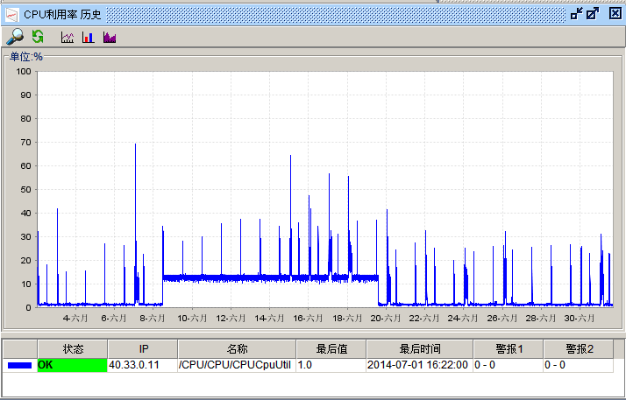

IO，

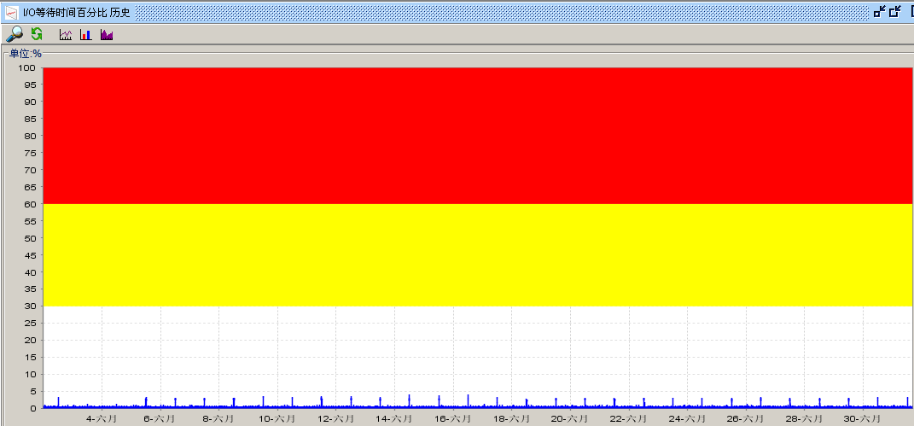

MEMORY。
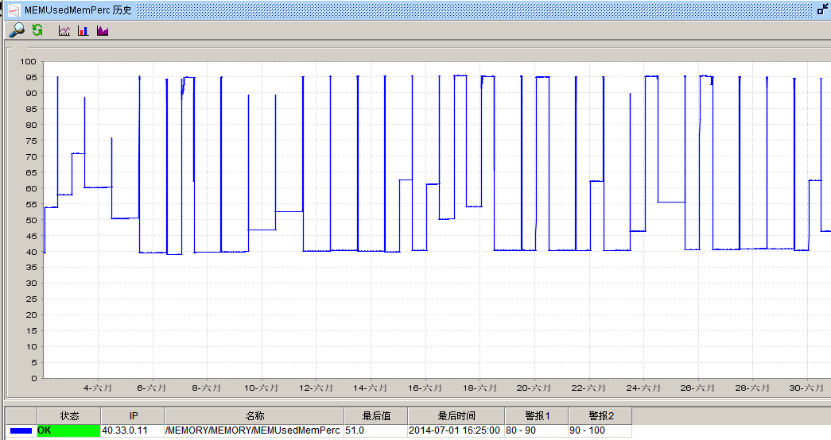

应用运行情况
系统运行稳定，每日日终会进行跑批，从渠道下载日志并解析

遗留问题及整改措施
无

